

Районный Дом детского творчества – муниципальное бюджетное учреждение дополнительного образования. Вышестоящая организация – МКУ «Комитет по образованию».
Год постройки здания РДДТ – 1953 год, здание типовое деревянное одноэтажное, общая площадь 247,3 кв.м. В здании устроено водяное отопление, котельная работает на твердом топливе. Капитальный ремонт произведен в период с июня по ноябрь 2011 года (замена системы отопления, внутренние отделочные работы и наружные работы (утепление). В 2014 году построен теплый туалет с устройством выгреба и канализационной сети в здании РДДТ.
Размер земельного участка – 1176 кв.м.
Количество учебных кабинетов – 5.

Полное наименование учреждения (в соответствии с Уставом): муниципальное бюджетное учреждение дополнительного образования Районный Дом детского творчества (МБОУ ДО РДДТ).
Тип: учреждение дополнительного образования.
Организационно-правовая форма: бюджетное учреждение.
Учредитель и собственник имущества РДДТ: Муниципальное образование «Аларский район» Иркутской области.
Юридический адрес: Российская Федерация, Иркутская область, Аларский район, п.Кутулик, ул.Советская, 49.
Фактический адрес: Российская Федерация, Иркутская область, Аларский район, п.Кутулик, ул.Советская, 16.
Телефон/факс: 8 (39564) 37-1-28
Адрес электронной почты: rddt.kutulik@yandex.ru
Адрес сайта: https://rddt-kutulik.irkutschool.ru
Ф.И.О. руководителя: Мосоева Марина Лаврентьевна

Историческая справка

Многое из того, что случается с нами во взрослой жизни, связано с детством. Именно в детском возрасте формируются ценностные ориентации, гуманистические представления о добре, сострадании, милосердии. Очень важно, чтобы в этот период рядом с ребёнком находился тот, кто поможет нужным советом и поддержит добрым словом.
РДДТ – это особая страна детства, с традициями, радостями, победами.
История РДДТ – это судьбы тысяч воспитанников, в сердцах которых живёт добрая память о любимых педагогах, друзьях, интересных делах. Здесь многим помогли найти призвание, определить путь в жизни.
Была создана сеть кружков, но на первом месте, согласно принципам идеологии марксизма-ленинизма было воспитание пионеров, преданных делу Коммунистической партии, верным революционным, боевым и трудовым традициям советского народа.
В школьной энциклопедии мы читаем: «Пионерская организация – политическая организация для подростков 9 – 14 лет, существовавшая с 1922 года до 90 годов. Днём рождения пионерской организации было 19 мая 1922 года, когда Всероссийская конференция комсомола приняла постановление о повсеместном создании пионерских организаций, призванных воспитывать детей в духе коммунистической идеологии. В 1924 году ей было присвоено имя В.И.Ленина. Основа Пионерской организации – дружина, которая создавалась в школах и детских домах. Дружины делились на отряды, отряды – на звенья по 5-7 человек. Каждая дружина имела красное знамя, горн и барабан. Красный треугольный галстук символизировал единство трёх поколений борцов за коммунизм – пионеров, комсомольцев и членов КПСС.
Организация устраивала слёты, парады, организовывала летние лагеря, имела свой центральный печатный орган – газету «Пионерская правда», которая с 1925 года издавалась на многих языках народов СССР (выходит до сих пор). Во всех школах и детских домах были установлены должности вожатых из числа коммунистов или комсомольцев. Практически вступление в пионеры было обязательным для всех.
Образованная при идеологическом диктате КПСС и ею поддерживаемая пионерская организация, как единственная общегосударственная детская политическая организация, перестала существовать после распада СССР.
Как же происходило становление, развитие и постепенное преобразование районного Дома пионеров и школьников в Районный Дом детского творчества?
Основная часть
Началась история Районного Дома детского творчества 3 июня 1965 года, когда решением Исполнительного комитета Аларского района за № 75 был впервые открыт «Дом пионеров и школьников». И только в октябре, согласно приказу РОО № 150 от 7 октября 1965 года была назначена директором Дома пионеров Шагалова Людмила Васильевна, которая ранее работала воспитателем детского сада – яслей №2 посёлка Кутулик. Только в ноябре появились первые штатные работники Дома пионеров: Петрова Л.С. – руководитель пионерских работ (приказ № 156 п.13 от 22 ноября 1965г), впоследствии она же руководитель танцевального кружка (приказ №161 п.7. от 16 декабря 1965г). В это же время был открыт кружок баянистов – руководитель Скакун Н.Л (приказ № 161 п.8 от16.12.1965г).
Удалось найти человека, который работал в то время старшей пионерской вожатой в Кутуликской 8-летней школе. Это Аюева (Якупова) Татьяна Артамоновна (приказ по РОНО №122 от 30.08.1965 года п.3). Вот что она рассказала: «После окончания 11 класса я хотела поступить в Госуниверситет на юридический факультет. В то время для поступающих абитуриентов было условие: 2 года трудового стажа. Я вернулась в Кутулик и стала работать старшей пионервожатой в своей родной школе. Директором школы был Пеньковский Иван Альфонсович, завучами Тоболова Лидия Никитична и Калашникова Надежда Яковлевна. Физкультуру вёл Зарубин Станислав Павлович. Учителя все меня знали, и мне было легко с ними работать. Как и во всех школах того времени у меня была отдельная пионерская комната со всеми пионерскими атрибутами: флагами, горнами, барабанами. Традиционными были такие мероприятия, как сбор металлолома, сбор макулатуры, смотр художественной самодеятельности в весенние каникулы, походы. Хорошо помню, как в день Победы мы с пионерами на велосипедах ездили на родину Героя Советского Союза Чумакова Андрея Петровича в село Большая Ерма. Запомнилась поездка на Байкал после окончания учебного года. С каким-то ожесточённым упорством мы лезли на горы. Казалось, что они были такими высокими! Там же мы познакомились с японской делегацией и впервые в жизни увидели жвачку! Спорт всегда был на высоте. Очень популярными были гимнастические пирамиды. Репетиции школьных хоров, художественная самодеятельность, организация и проведение школьных Сборов дружины, проведение пионерских костров на школьном озере – всё лежало на плечах пионервожатых. Создавались и работали народные дружины с 7 класса по работе с нарушителями общественного порядка. К этому было особое отношение - красная повязка дружинника ко многому обязывала. Мы делали замечания даже взрослым! Очень много читали. В школе были свои «Три мушкетёра»: «Атос» – Верясов (не помню, к сожалению имени), «Партос» – Протопопов Володя, «Арамис» - Кафтаногов Володя. Дети были очень активные, никого не приходилось упрашивать, все общественные поручения выполнялись «влёт». Затрудняюсь ответить на вопрос: «Какое участие принимал Дом пионеров и школьников в жизни школы?» По-моему, его вообще не было. Мы жили своей бурной, интересной школьной жизнью и нам никто не мешал. Просмотрев книги приказов за 60-е годы, узнаем, что пионерские вожатые принимались в школы по направлениям райкома комсомола. Например:
- Сухарева Л.И. – Тангутская средняя школа (приказ №124 п.2 от 31.08.1965г)
- Загвоздина С.В. – Кутуликская средняя школа (приказ №133 п.1 от 14.09.1965г)
- Туровцева Е.А. – Ново-Нукутская средняя школа (приказ №136 п.2 от 17.09.1965г)
- Смнявская Н.И. – Куйтинская 8-летняя школа (приказ №146 от 05.10.1965г).
В начале 70-х годах, согласно приказу РОНО №146 от 9 ноября «Об открытии кружков при Доме пионеров Аларского района», в организации работало 9 кружков различной направленности: драматический, хоровой, баянистов, кройки и шитья, два теннисных кружка, шахматный, иностранных языков, кружок интернациональной дружбы.
После окончания Черемховского педагогического училища Чищина Валентина Васильевна была принята на работу организатором в Дом Пионеров приказом по РОНО № 129 от 14.09.1970 г. В декабре этого же года она становится исполняющей обязанности директора Дома пионеров (приказ 1161 от 28 декабря 1970 года. На её место организатором принимается Шпак О.Е.
Судя по приказам районного отдела народного образования, пионерская работа в районе активизировалась. Работники Дома пионеров привлекались для фронтальных проверок работы общеобразовательных школ по воспитательной работе. Был объявлен Всесоюзный марш пионеров «Всегда готов!» Приказом РОНО от 10.05.1971 года был объявлен районный пионерский слёт с целью подведения итогов первого этапа Всесоюзного марша. Летом этого же года мы видим продолжение работы по данному направлению. Приказом РОНО от 10.05.1971 года создаются сводные разновозрастные отряды, в обязанность которых входят не только работа на пришкольных учебно-опытных участках, колхозных и совхозных полях, но и требование включения в программу летнего отдыха теоретической подготовки по программе «Моё Отечество».
Пионерская работа в школах занимала важное место. Вопросы об особых достижениях в работе обобщались и выносились на уровень августовских совещаний учителей.

В 1971 году после окончания Боханского педагогического училища и работы в г.Ангарске в район приехала молодая учительница начальных классов Артёмцева (ныне Зангеева) Валентина Матвеевна.
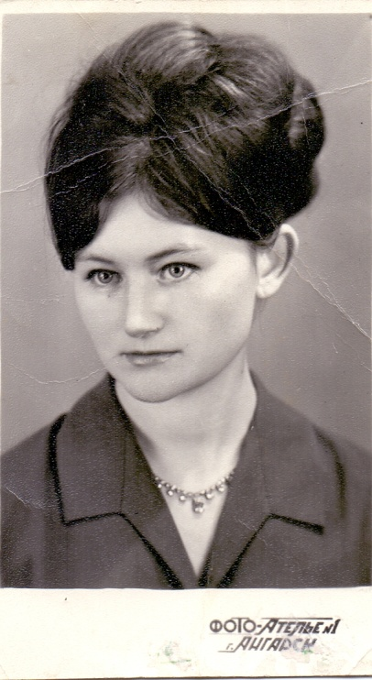
Устроилась на работу в Дом пионеров организатором по пионерской работе и вела кружок «Рукоделие» (приказ № 92 от 19 июля 1971 г.). Заработная плата была 75 рублей, как организатор и 40 рублей, как руководитель кружка. Наша работа заключалась в том, чтобы отслеживать работу пионерских вожатых на местах.
Вот, что она рассказала: «Вся территория района была поделена на участки между работниками Дома пионеров, куда выезжали с проверками. В то время в Доме пионеров велись кружки:
- «Настольный теннис» – руководитель Бадуев Михаил Васильевич (он работал учителем физической культуры в Кутуликской средней школе)
- «Кукольный театр» - Ольховская Мария Герасимовна.
В моём кружке занимались только девочки. Всё шили только на руках, никаких швейных машин не было. В процессе обучения их навыкам шитья, я старалась научить их аккуратности, усидчивости, терпению. Запомнились мне: Ильина Наташа, Гурова Наташа, Троязыкова Екатерина. Материальной базы для ведения кружков никакой не было, в одной из комнат только стоял теннисный стол».
Валентина Матвеевна была приглашена нами на слёт, посвящённый 95-летию Пионерии в качестве почётного гостя и члена жюри. В своих впечатлениях о проведении нашего мероприятия она отметила, что: «… таких массовых районных мероприятий в годы её работы в Доме пионеров не было. День рождения Пионерии отмечали, но не так массово, как вы делаете это сейчас».

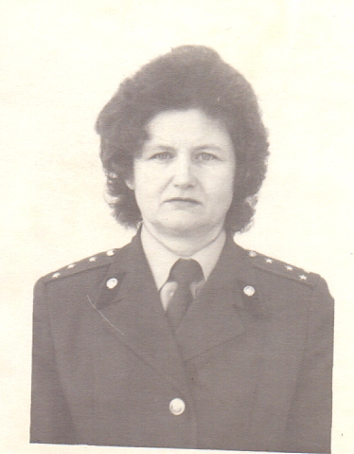 | После работы в Доме пионеров Валентина Матвеевна проработала в паспортном столе, уволилась в запас в звании майора.

Основные направления в работе – туристско- краеведческая работа, кружковая работа в ДПШ и в школах, пионерское движение. Методистом, а затем директором - Доржеева Елена Николаевна с 1979 – 1984 гг. проводились семинары для старших пионерских вожатых и руководителей туристско-краеведческого направления.
С 10.09.1984 г. – 21.08.1985 г. - Тютина Тамара Александровна – работала методистом по пионерской работе, а с 21.08.1985 г. - 09.08.88 г. – директором районного Дома пионеров и школьников.

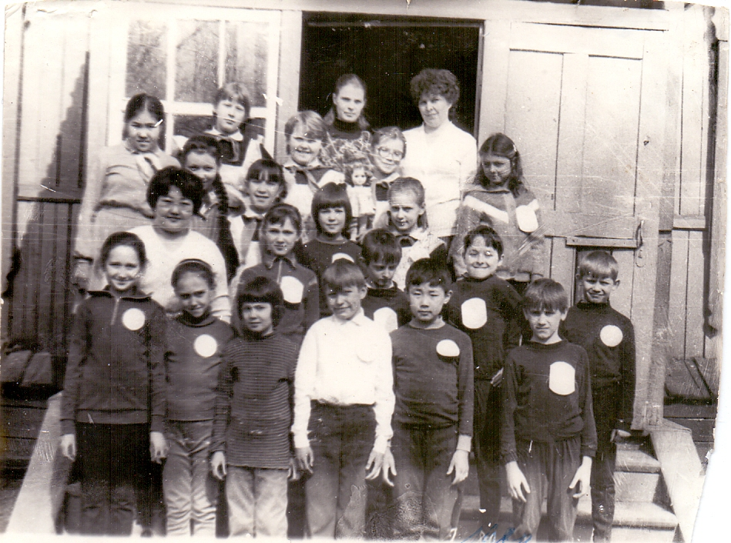 | В ДПШ работали кружки:  -«Мягкая игрушка» - руководитель Райкова Тамара Павловна  - «Вязание» - руководитель Шангаева Галина Владимировна  - «Шахматы и шашки»  - «Плетение и ткачество».

В школах наибольшей популярностью пользовались спортивные кружки и секции, которые оплачивались из бюджета РДШ. Особенно активно работала секция по вольной борьбе в Забитуйской школе (руководитель Хармаев П.В).
Методистом по пионерской работе была Хоткина Марина Иннокентьевна, которая впоследствии стала директором ДПШ. Одним из самых результативных мероприятий был Всероссийский конкурс детских рисунков. Первый этап вожатые провели в школах, затем прошёл отбор в ДПШ, отправили в область 7 рисунков, из которых 4 заняли призовые места. Следующий отборочный тур был в Новосибирске, после которого рисунок девочки из Головинской восьмилетней школы стал дипломантом выставки и был отправлен в Москву.
Сотрудники ДПШ совместно с работниками РОНО проводили организационно-подготовительную работу по проведению районных смотров художественной самодеятельности и районных туристических слётов. В здании ДПШ отмечались праздники и проводились чаепития для кружковцев по случаю красных календарных дат. Оформлялись выставки творческих работ школьников. Материальная база, конечно, оставляла желать лучшего.
В 1985 году ДПШ с улицы Советской переехал на улицу Дзержинского. Был закуплен спортивный инвентарь и туристическое оборудование, мебель, необходимые материалы для работы кружков. В обеспечении водой и топливом чаще всего полагались только на себя и своих родственников, особой помощи ни от кого не ждали.

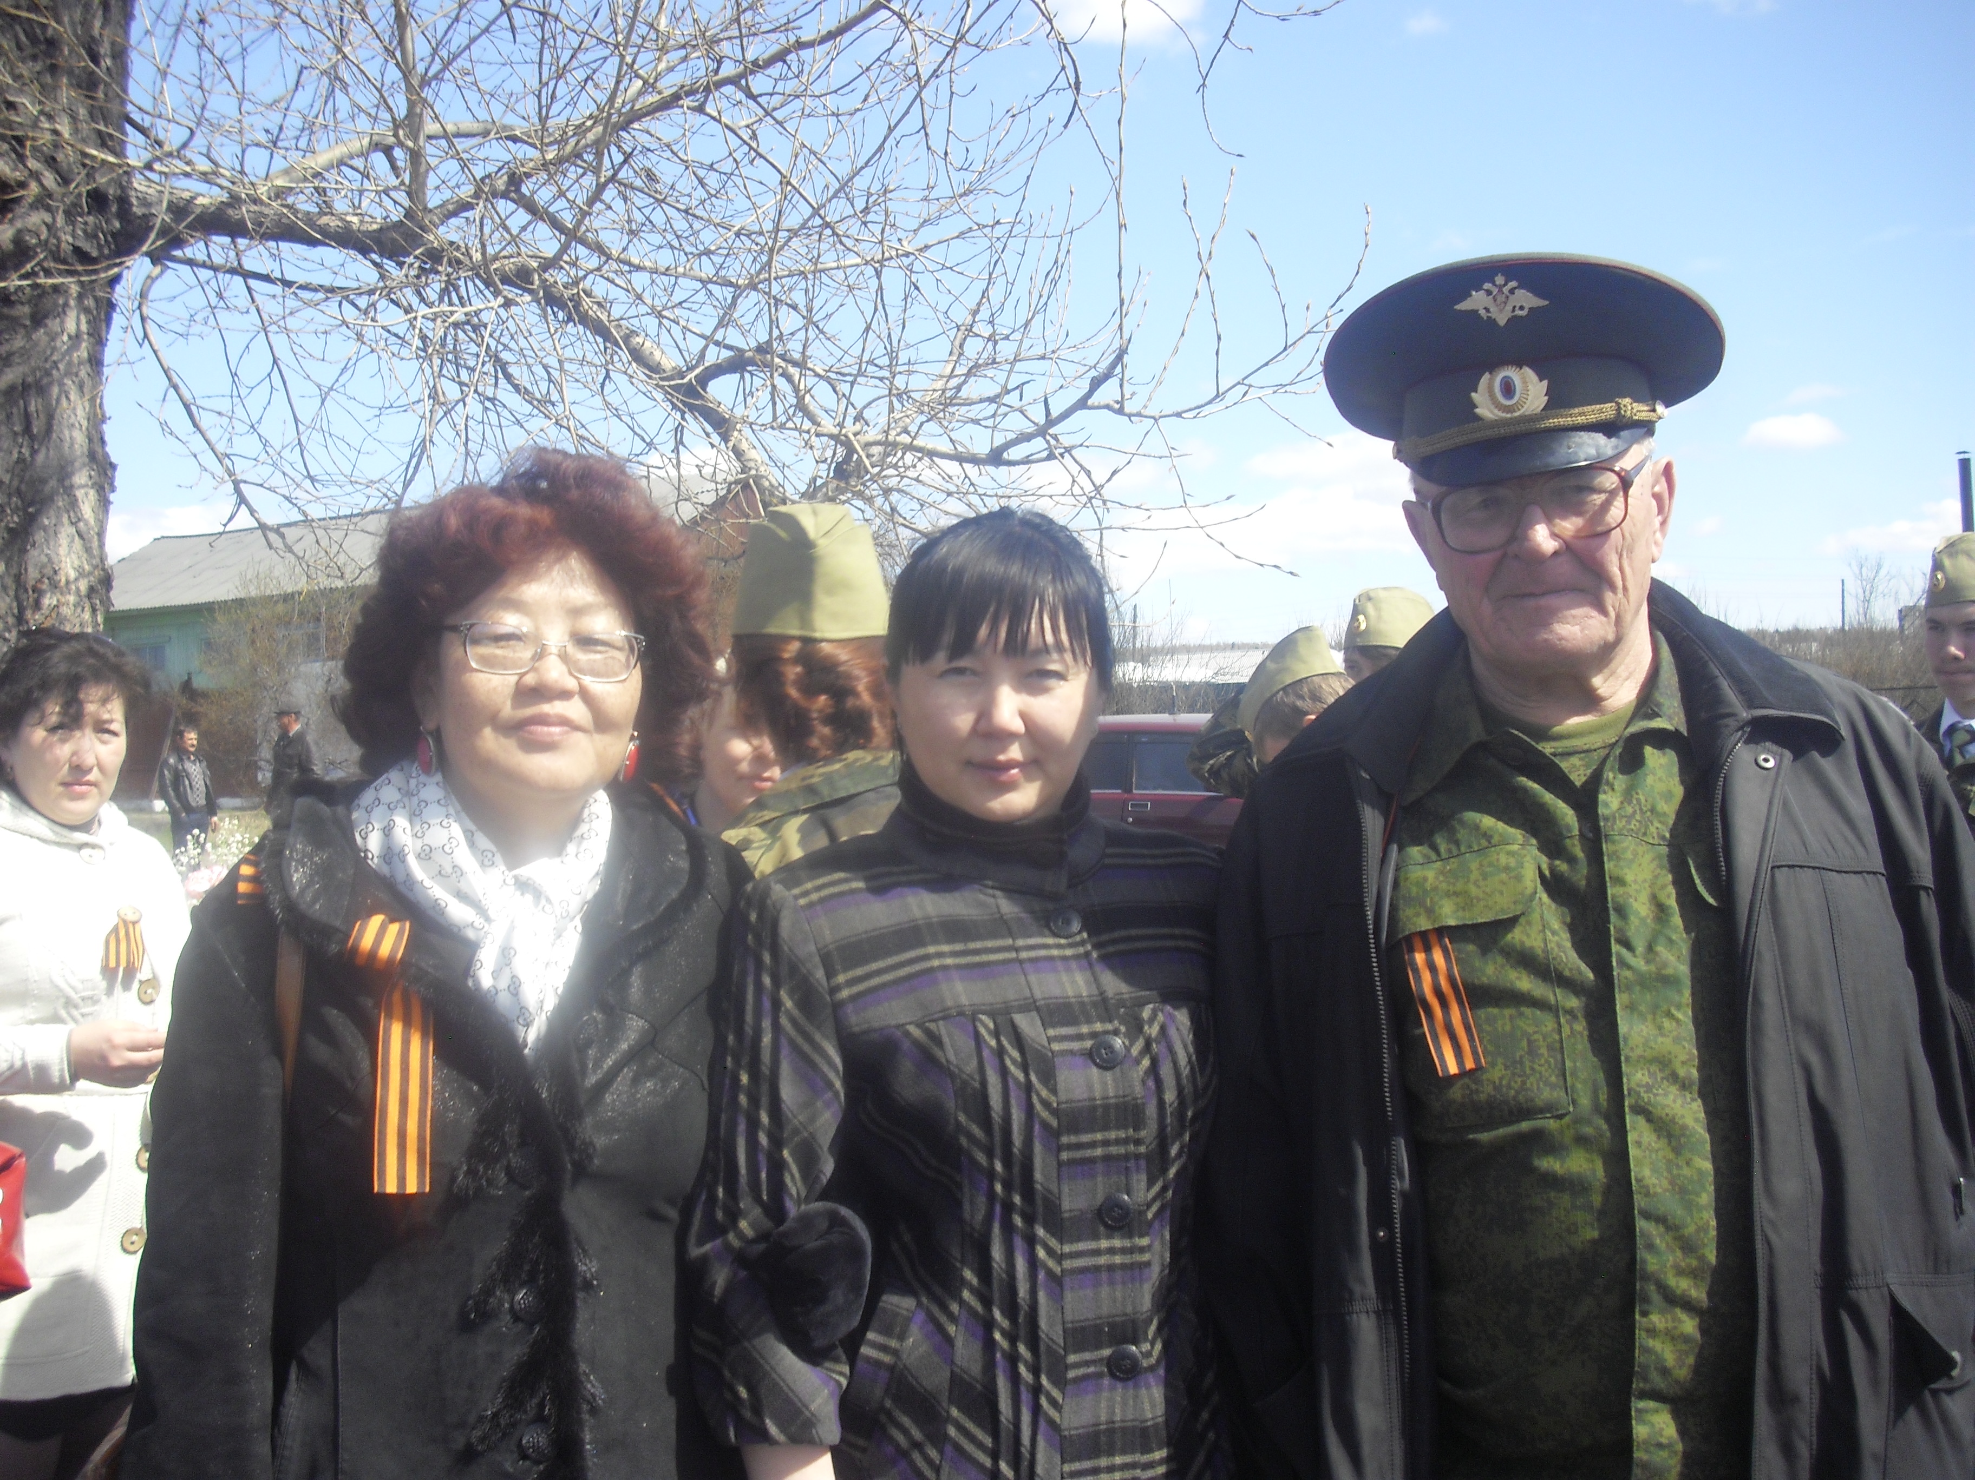 | Хармагирова (Халудорова) Елена Сократовна - 1991г. - методист, с 1992 по 2005 год директор ДТЮ (слева – первая).

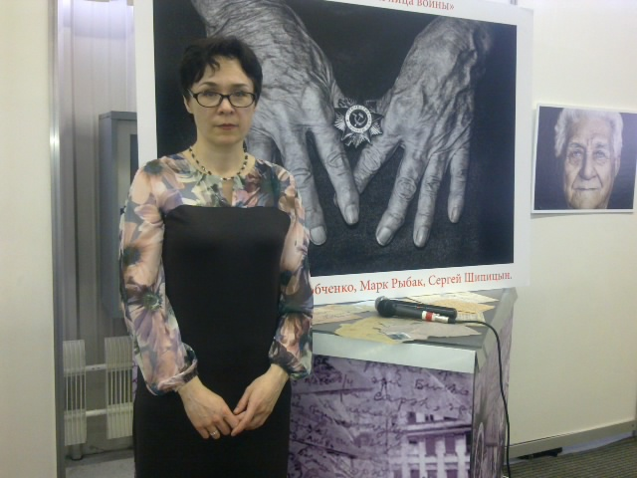 | С марта 2005 г. по 23.01.2018 г. – Цыренова Людмила Алексеевна, директор МКУ ДО РДДТ.  Методист: Доржеева Любовь Георгиевна (с 17.10.2005 по август 2020 года), затем заместитель директора (МОЦ, техподдержка ЕАИС «Навигатор ДО ИО») и Пихаева Екатерина Михайловна (до июня 2017 года).

Девиз учреждения: сохранять все самое стоящее и ценное, накопленное за годы работы, находить и претворять в жизнь новые возможности.

Цель работы Районного Дома детского творчества: обеспечение и реализация прав каждого обучающегося на получение дополнительного образования в соответствии с его потребностями и возможностями.
Задачи:
1. сохранение широкой и массовой сети объединений дополнительного образования на базе МКУ ДО РДДТ, образовательных организаций и учреждений культуры района, обеспечивающих развитие каждого обучающегося в соответствии с его потребностями и возможностями;
2. обеспечение методической и психологической поддержки личностного роста участников образовательного процесса;
3. обеспечение социальной поддержки обучающихся, в том числе одаренным и талантливым детям, детям с ограниченными возможностями здоровья, детям из многодетных, опекаемых семей, детям, оказавшимся в трудной жизненной ситуации, детям из «группы риска»;
4. формирование диапазона образовательно-воспитательной деятельности РДДТ на основе учета интересов детей, пожеланий родителей (законных представителей) детей и муниципального заказа Учредителя.

В 2017/2018 учебном году образовательная деятельность Районного Дома детского творчества осуществляется по 7 направлениям, количество объединений дополнительного образования составляет 67:
По состоянию на 1 мая 2018 учебного года по линии МКУ ДО РДДТ на базе ОО района работает 67 творческих объединений с охватом 965 обучающихся под руководством 58 пдо (в 2016-2017 учебном году – 52 объединения с охватом детей – 863 обучающегося), в том числе:
- по декоративно-прикладному творчеству – 10 объединений с охватом детей 151 обучающийся,
- по фольклору – 9 объединений с охватом 131 детей
- по военно-патриотической направленности – 5 объединений с охватом 77 обучающихся,
- по естественнонаучной направленности – 20 объединений с охватом 287,
- по туристско - краеведческой направленности – 10 объединений с охватом 139,
- по технической – 10 объединений с охватом – 130,
- по художественной направленности – 3 объединения с охватом 51 обучающийся.
Кружковую деятельность ведут 58 педагогов дополнительного образования из 18 общеобразовательных организаций района, МКУ ДО РДДТ и 1 учреждения культуры - ИКЦ МО «Зоны».
Отмечается:
-увеличение количества дополнительных общеразвивающих программ в связи с увеличением направлений;
-увеличение в количественном и процентном соотношении дополнительных общеразвивающих программ технической направленности;
- увеличение охвата обучающихся дополнительным образованием.
Традиции МБОУ ДО РДДТ
Учреждение МКБОУ ДО РДДТ сохраняет, развивает национальные народные традиции на базах общеобразовательных организаций Аларского района через сохранение и открытие новых творческих детских объединений, приобщает детей к национальной культуре, которое на сегодня актуально, так как каждый народ не просто хранит исторически сложившиеся воспитательные традиции и особенности, но и стремится перенести их в будущее, чтобы не утратить исторического национального лица и самобытности, через организацию проведения мероприятий, среди которых можно отметить следующие:
Фольклорные народные национальные (русские, бурятские, татарские) традиции:
1. Районная детская пасхальная благотворительная ярмарка проводится ежегодно, это отчетное мероприятие творческих коллективов по фольклору и ДПТ проводится ежегодно на протяжении 20 лет с 2005-2006 учебного года и по настоящее время, в целях приобщения детей к русским народным праздникам, сохранения традиций и обычаев русского народа, выявления, стимулирования и поощрения творческой деятельности и достижений участников ярмарки по техническому, декоративно-прикладному и фольклорному творчествам, воспитания у подрастающего поколения милосердия и толерантности. В рамках проведения ярмарки проводилась до 2019 года благотворительная акция «Помоги ближнему» - ежегодно 50% вырученных денежных средств идет на оказание помощи детям – инвалидам района.
2. Фольклорный детский фестиваль «Язык-душа народа» проводится ежегодно с 2008-2009 учебного года на протяжении 15 лет, ранее данный фестиваль проводился в районе и округе под названием «Расцветай, мой край родной», «Округ мой, тебя я славлю», «Наследники традиций» в целях сохранения и популяризации родного языка и культуры народов, проживающих на территории Иркутской области, выявления и поддержки одаренных и талантливых детей образовательных организаций Иркутской области, создания условий для развития духовного и культурного потенциала, формирования социальных и личностных качеств человека, воспитания уважения к историческому наследию и культурным ценностям народов России;
3. Конкурс творческих проектов рисунков и фотографий «Традиции живая нить» проводилась в районе ежегодно на протяжении 11 лет с 2011 по 2022 года и округе 5 лет (с 2017-2018 учебном году не проводится) в целях организации деятельности обучающихся по изучению традиционной культуры, активизации краеведческой работы в образовательных учреждениях округа, выявления и поддержки одаренных школьников, обладающих способностями к исследовательской деятельности;
4. Интернет-конкурс презентаций «Народные сказки устами молодых» проводился Домом творчества ежегодно на протяжении 8 лет с 2014 по 2022 года, в округе до 2016-2017 учебного года в целях воспитания у подрастающего поколения чувства патриотизма и уважения к традиционной этнической культуре своего народа (в области устного народного творчества) с опорой на ценности и принципы многокультурного диалога.

По декоративно-прикладному творчеству, техническому и изобразительному искусству:
1. Выставка новогодних поделок «Новогоднее чудо» проводится Домом творчества с 2004-2005 учебного года на протяжении 20 лет, ранее выставка имела разные названия «Елочка», «Новогодний вернисаж», «В мире игрушки», «Новогодняя сказка», проводится в целях развития творческих способностей и эстетического воспитания, стимулирования творческой инициативы, поиска новых идей, оригинальности композиционных идей, раскрытия творческого потенциала обучающихся;
2. Выставка-ярмарка методических идей по декоративно-прикладному творчеству и изо среди педагогов ДО и учащихся проводится ежегодно на протяжении 14 лет с 2010 года в целях выявления, развития, поддержки талантливых юных мастеров, распространения педагогического опыта и инициатив в области прикладного, технического и изобразительного творчества, а также создания благоприятных условий для участия детей в социальной практике, на основе проведения мастер-классов, предоставления возможности детской аудитории продемонстрировать свои навыки и умения в области декоративно-прикладного, изобразительного и технического творчества с целью обмена опытом, а также приобщения к миру прекрасного своих сверстников, привлечения внимания широкого круга общественности к творчеству детей и педагогов;
3. Выставка- конкурс декоративно-прикладного и технического творчества под разным названием «Тебе, учитель», «Зеркало природы», «Вторая жизнь вещей», «Я – мастер», «Бурятская юрта», «Кукла в национальном костюме», «Кукольный подиум», по декоративно-прикладному творчеству, «Островок детства и творчества, посвященная 55-летнему юбилею Дома творчества, выставка, посвященная 250-летию Церкви Иоанна Предтечи п. Кутулик, «Мастерская талантов» проводится ежегодно МКУ ДО РДДТ на протяжении 25 лет, с 1998 года в целях приобщения детей и молодежи к ценностям отечественной культуры, лучшим образцам народного творчества, популяризации и развития декоративно-прикладного творчество детей, стимулирования творческого поиска, творческого самовыражения личности юных мастеров, выявления и поддержки одаренных детей в декоративно-прикладном творчестве, содействия профессиональному взаимообогащению, творческому росту педагогов детских объединений данной направленности;
4. Конкурс проектов-презентаций «Детских рук творенье» стал традиционным, ежегодно проводился с 2014 по 2022 года, на протяжении 8 лет, в целях создания условий для творческой самореализации детей и подростков, популяризации детского декоративно-прикладного творчества, сохранения различных направлений и жанров декоративно-прикладного творчества;
5. Конкурс рисунков на различную тематику «Гэсэр глазами детей», «О далеких мирах», «Волшебная кисть», «Путешествие по сказкам и сказочным героям», «Космические фантазии», «Родные улочки и кварталы» к 350-летию Иркутской области, «Народный костюм», «Природа родного края», «Преданья старины глубокой», «Подвиг Сталинграда» - и др. проводится ежегодно в течение 26 лет с 1997 года в целях поддержки детского художественного творчества; повышения интереса детей и подростков к вопросам экологии и сохранению природного наследия России, к охране окружающей среды; формирования экологической культуры подрастающего поколения, в том числе, формирование у детей и подростков активной жизненной природоохранной позиции, практической экологической деятельности; - воспитания патриотических чувств подрастающего поколения, воспитания подрастающего поколения через приобщение к истокам народной культуры и др.
6. Фотоконкурс на разную тематику «Экологические места России», «Священный Байкал», «Мой народ - моя гордость», Птицы на селе», «Вспомним лето», «Мир вокруг нас», «Мамины глаза», «Мое село», Берегите лесную красавицу», «Моя семья и я», «Я - путешественник», «Бессловесные друзья» и др. проводится ежегодно с 2010 года на протяжении 14 лет в целях воспитания посредством художественного искусства чувства любви, сострадания, бережного и гуманного отношения к животным, повышению активности в их защите, осознания необходимости защиты окружающей среды, привлечения внимания к сохранению хвойных насаждений в предновогодние дни, предупреждения незаконных вырубок, а также воспитания у детей экологической культуры, бережного отношения к лесу и активной жизненной позиции посредством изобразительного творчества и др.
По эколого-биологической направленности:
1. Традиционным стало ежегодное проведение НПК «Исследователь природы», которая проводится на протяжении более 20 лет с 2002 года, НПК «Будущий хозяин земли (8 лет) в целях в целях выявления и поддержки талантливых обучающихся, привлечения их к работе по изучению проблем экологического состояния окружающей среды и природы Прибайкалья, практического участия в решении природоохранных задач, изучения дисциплин естественнонаучного цикла эколого-биологического направления, способствующих профессиональному самоопределению учащихся;
2. Ярмарка распродажи цветочной и овощной рассады проводится с 2010 года в целях активизации интереса у учащихся к знаниям по цветоводству и овощеводству, привлечения их внимания к экологическому творчеству, обобщения опыта работы биологов, заведующих пришкольным участком общеобразовательных организаций района.
По краеведению:
1. Традиционными стали НПК «Байкальское кольцо», этнографические чтения «Одна земля – одна культура», НПК «Земля предков», НПК «Историко-культурное и природное наследие Сибири» (18 лет), НПК «Вернем забытой деревне имя», НПК «Дом, в котором уютно всем» в рамках районного краеведческого проекта «Островки памяти» (5 лет), все НПК проводятся с целью духовно-нравственного воспитания, интеллектуального и творческого развития обучающихся образовательных организаций Аларского района посредством поисково-исследовательской краеведческой работы, создания условий для сохранения традиций и исторических корней, заложенных в культуре разных народов, проживающих в Иркутской области, создания, развития и поддержки краеведческого сообщества, которое посредством исследований богатейшего культурно-исторического наследия, традиций и обычаев, населяющих Сибирь народов, жизни и деятельности людей, способствовавших развитию духовной и материальной культуры России способствует духовно-нравственному воспитанию, интеллектуальному и творческому развитию школьников, сохранение исторической памяти о малой Родине, воспитания патриотического осознания ее истории, культуры, развития навыков исследовательской работы учащихся, привлечения их внимания к культурному наследию и др.
По военно-патриотической направленности:
1. Ежегодно, на протяжении десятка лет, проводились различные мероприятия ко Дню Победы в разных формах: акция «Георгиевская ленточка» (10 лет), научно-практическая конференция и конкурс проектов «Люди бессмертного подвига», фотоконкурс «Эхо войны» (10 лет), конкурс экскурсоводов «История одного экспоната», конкурс сценариев, рисунков, мероприятия чередуются. Все конкурсы проводятся с целью воспитания патриотизма, гражданственности детей, приобщения подрастающего поколения к духовно-нравственным и историческим ценностям;
2. Кроме направленностей, которые прописаны в Лицензии, Районный Дом детского творчества на протяжении 19 лет проводит викторину «Я - эрудит», приуроченную различным знаменательным датам и событиям с 2005 года, литературный конкурс сочинений «Слово доброе посеять» (16 лет) с 2008 года и др.

Традиции МБОУ ДО РДДТ:
- В 2010 году приняли участие в областном проекте «Поезд дружбы» с МБУДО Ангарский Дворец творчества детей и молодежи, с областным Центром развития дополнительного образования детей г. Иркутск, на протяжении более 10 лет тесно сотрудничаем с данными учреждениями ДО, участвую в региональном фестивале «Творчество без границ»;
- более 20 лет тесно сотрудничаем с окружным Центром дополнительного образования детей п. Усть-Ордынский;
- сотрудничаем со многими организациями района на протяжении многих лет.
- Сложилась добрая традиция по итогам рейтинга участия в мероприятиях МБОУ ДО РДДТ награждать педагогов и воспитанников в номинации «Лучший педагог ДО», «Лучший выпускник кружка».

